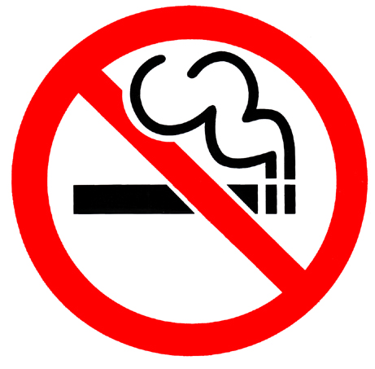
Profilaktyka zdrowotna -
Dlaczego papierosy są szkodliwe?

Do obejrzenia:
https://www.ted.com/talks/krishna_sudhir_how_do_cigarettes_affect_the_body/transcript?language=pl

https://www.youtube.com/watch?v=otMs0wnnfzY

Światowy Dzień bez Papierosa, – święto obchodzone 31 maja.

Światowy Dzień bez Papierosa został ustanowiony przez WHO w 1987 roku ze
względu na rosnącą liczbę osób uzależnionych i pacjentów ze schorzeniami wywoływanymi przez palenie papierosów.
Święto stanowi okazję do zwrócenia uwagi całego świata na powszechność nałogu palenia papierosów i jego negatywne skutki zdrowotne. Dzień ma równie zachęcić do 24-godzinnego okresu abstynencji od wszystkich form konsumpcji tytoniu na całym świecie.
Palenie tytoniu jest na świecie przyczyną prawie 4 milionów zgonów rocznie. Oznacza to, że z powodu tzw. chorób odtytoniowych umiera dziennie 11 tys. palaczy. W Polsce choroby te są przyczyną zgonu co drugiego palacza w wieku 35-69 lat. Każdy papieros skraca życie średnio o 5,5 minuty, czyli przeciętny palacz dobrowolnie rezygnuje z 5 lat życia.
Palenie stanowi największe, śmiertelne zagrożenie dla zdrowia na świecie. Jest przyczyną większej liczby zgonów niż AIDS, alkoholizm, wypadki samochodowe, narkotyki, pożary, zabójstwa i samobójstwa razem wzięte. Palenie stanowi jeden z priorytetów w założeniach polityki zdrowotnej rządu polskiego.
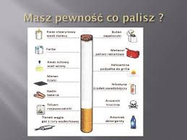

Co znajduje się dymie tytoniowym?

W dymie tytoniowym występuje pod postacią gazu lub cząsteczek ponad 4000 związków chemicznych. Dym papierosowy inhalowany przez palacza wywiera szkodliwy wpływ na prawie wszystkie organy: podrażnia błonę śluzową jamy ustnej, przełyku i żołądka; ma właściwości alergizujące, zatruwa układ oddechowy, sercowo-naczyniowy, nerwowy, trzustkę, pęcherz moczowy, prowadzi do mutacji oraz rakotwórczych zmian komórkowych. Palenie ma negatywny wpływ na procesy życiowe m.in.: immunologiczne i hormonalne itp. Do najbardziej szkodliwych związków toksycznych należą: tlenek węgla, tlenki azotu, cyjanowodór.

Słowniczek palacza

Nikotyna
Związek uzależniający. Nikotyna pobudza ośrodkowy układ nerwowy, zwiększa liczbę uderzeń serca i podnosi ciśnienie krwi. W dużych dawkach jest bardzo trująca.

Substancje smoliste
Związki o brązowej barwie i kleistej konsystencji, związki smołowe są czynnikiem rakotwórczym, magazynowanym w płucach i układzie oddechowym a następnie stopniowo wchłanianym. Substancje smoliste to mieszanina wielu różnych związków chemicznych m.in. formaldehydu, arsenu, cyjanku i benzenu.

Cyjanowodór
Toksyczny gaz - był używany przez hitlerowców w komorach gazowych do masowego ludobójstwa.

Tlenek węgla
Wiąże się z hemoglobiną krwinek czerwonych znacznie szybciej niż tlen, zmniejszając poziom tlenu w krwiobiegu, co może być szczególnie niebezpieczne dla osób z przewlekłą chorobą płuc lub serca. Jest to związek będący bezpośrednią przyczyną śmierci wielu osób w czasie pożarów.

Toksyczność substancji zawartych w dymie tytoniowym może być wzmocniona przez ich synergiczne oddziaływanie na organizm w połączeniu z innymi substancjami obecnymi w środowisku. Na przykład: palenie papierosów i jednoczesne picie wysokoprocentowego alkoholu zwiększa ryzyko zachorowania na raka krtani, natomiast palenie tytoniu w środowisku zanieczyszczonym pyłem azbestowym wielokrotnie zwielokrotnia ryzyko raka płuc.

Choroby odtytoniowe
Każdy wypalony papieros powoduje w organizmie niekorzystne zmiany. Niszczenie zdrowia jest więc stałym, codziennym procesem, a stan chorego pogarsza się z każdym kolejnym papierosem. Większość chorób ma swój początek w młodości. Rozpoczęcie palenia gwałtownie zwiększa ryzyko zachorowania palacza.

Nowotwory
Istnieje wiele chorób grożących palaczom. Dym tytoniowy prowadzi do powstania 14 lokalizacji nowotworów. Najsilniejszy związek z paleniem wykazują nowotwory złośliwe: płuc (80 - 90% nowotworów występuje u palaczy!), krtani, gardła, przełyku, jamy ustnej, miedniczek nerkowych, pęcherza moczowego i trzustki. Nieco słabszy związek obserwuje się w przypadku nowotworów żołądka, nosa, wargi, wątroby, miąższu nerki oraz białaczki.

Choroby układu krążenia
Palenie zwiększa również ryzyko chorób układu krążenia: choroby wieńcowej serca, zespołu płucno - sercowego, degeneracji miąższu sercowego, nadciśnienia, miażdżycy, tętniaka aorty, chorób obwodowego układu naczyniowego, w tym naczyń mózgowych. Układ oddechowy palaczy jest narażony na wiele chorób, a wśród nich: przewlekłe zapalenie oskrzeli, zapalenie płuc, astma oskrzelowa, czy gruźlica płuc. Dym tytoniowy wpływa niekorzystnie na żołądek i dwunastnicę, przyczyniając się do powstawania wrzodów. Jest częstą przyczyną katarakty, osteoporozy i paradontozy. U mężczyzn palenie zaburzenia potencji, u kobiet natomiast zaburza płodność i przyspiesza nadejście menopauzy.

Palenie a ciąża
Palenie tytoniu przez matkę w czasie ciąży jest przyczyną wielu powikłań u dziecka, gdyż nie otrzymuje ono wystarczającej ilości tlenu, który jest potrzebny do prawidłowego wzrostu i rozwoju. Dziecko jest zmuszone do biernego palenia - za pośrednictwem matki, płód narażony jest na działanie szkodliwych substancji zawartych w dymie. Noworodek o niższej masie urodzeniowej jest bardziej podatny na choroby wczesnodziecięce, w tym zespół nagłej śmierci noworodków. Istnieje także zwiększone ryzyko porodu przedwczesnego, powikłań ciąży a nawet zgonu okołoporodowego.

Tytoniowa twarz
Dym papierosowy ma również bardzo niekorzystny wpływ na urodę. Dermatolodzy mówią wręcz o "tytoniowej twarzy". Skóra jest niedotleniona, z czasem cera staje się coraz bladsza i bardziej poszarzała. Dzieje się tak, gdyż zapalenie papierosa powoduje skurcz naczyń krwionośnych skóry utrzymujący się do 90 minut. W ten sposób przez naczynia krwionośne palacza przepływa aż do 1 mniej krwi. Zakłóca to produkcję kolagenu i włókien elastynowych - odpowiedzialnych za sprężystość skóry. Skóra staje się cieńsza i bardziej pomarszczona. Dodatkowo, zawarte w dymie substancje obniżają poziom estrogenów, wpływając na wysuszanie skóry - jest to powód powstawania przedwczesnych zmarszczek. Papierosy wywołują także chorobę zwaną rosacea - trwałe zaczerwienienie środkowej części twarzy, pękające naczyńka, oraz powstawanie krostek i ropnych nacieków.

